DAFTAR RIWAYAT HIDUP

DATA PRIBADI

Nama | : | Syarifuddin
Tempat, tanggal Lahir | : Tangerang, 10 September 1980
Jenis Kelamin | : | Laki-laki
Umur | : | 34 Tahun
Agama | : | Islam
Alamat | : Jl. K.H Hasyim Ashari No. 54
 |  | Gg. Masjid Kenanga Rt 001/02
 |  | Cipondoh-Tangerang
Status | : | Menikah
Hp | : | 0878 8040 6928
Email | : | sansyarif@gmail.com
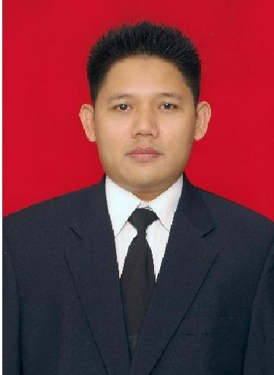

LATARBELAKANG PENDIDIKAN

Formal
1986 – 1992 | : MI Daarul Hikmah, Kenanga, Cipondoh-Tangerang
1992 – 1995 | : MTs Assyukriyyah, Poris Plawad, Cipondoh-Tangerang
1995 – 1998 | : MAN 1 Tangerang, Cimone, Tangerang
1998 – 2002 | : D3 Jurusan Manajemen Informatika AMIK BSI Tangerang
2004 – 2005 | : S1 Jurusan Sistem Informasi STMIK PGRI Tangerang
Non Formal
1999 – 2000 | : Kursus Itranet I dan II INSPRINT
2006 | : Seminar Digitalisasi Kehidupan Manusia AMIK BSI
2008 | : Workshop Perancangan Jaringan WAN/Cisco Networking
 | AMIK BSI

PENGALAMAN ORGANISASI

2000 : Peserta LDK Se-Kecamatan Cipondoh

2008 : Anggota KPPS PEMILUKADA Walikota dan Wakil, Kota Tangerang

PENGALAMAN KERJA

1). Asisten lab. Komputer di Akademi BSI tahun 2001 - 2002
2). Instruktur Lab. Komputer di Akademi tahun 2002 - 2008
3). Membuat Web SMA YADIKA 1 JAKARTA, tahun 2011

4). Membuat Web Penjualan Ukiran Kayu, tahun 2011

5). Tenaga Pengajar di Akademi BSI Tahun 2008 - sekarang

KEMAMPUAN

• Kemampuan Komputer Office

- Ms. Word

- Ms. Excel

- Ms. Powerpoint

- Ms. Access

- Kemampuan Programming

- Ms. Visual Basic 6.0

- Ms. Visual Foxpro 9.0
- Delphi

- PHP

Tangerang, Maret 2015

Hormat saya,

Syarifuddin

